漢龍資訊科技股份有限公司
電子公文流程手冊

公文製作操作與安裝手冊

漢龍資訊科技股份有限公司 系統開發
台南總公司：710台南縣永康市中華路1-54號10樓 TEL：(06)313-6588 FAX：(06)311-7130
台北分公司：115台北市南港區園區街3-2號5樓之3 TEL：02-27893389傳真：02-27892568
中華民國九十二年七月



目錄
第一部份 公文來文簽收 2
1-1登入系統 2
1-2公文簽收（收文） 3
1-3線上稽催 4
第二部分 公文製作 5
2-1公文製作 5
2-2公文暫存 7
2-3夾帶電子附件 7
2-4列印公文（紙本公文傳遞） 9
第三部分 公文流程 10
3-1公文追蹤 10
3-3公文經手 10
3-3公文流程傳遞 11
3-4預設流程 12
3-5簽核意見登打與列印 13
第四部份 其他功能 14
4-1代理人 14
4-2自訂發文群組 14
4-3常用字集設定 15
第五部份 安裝公文製作程式 16
5-1 安裝公文製作程式 16
5-2 設定IE 18
5-3 調整Microsoft Word 巨集安全性 19

第一部份 公文來文簽收

1-1登入系統
1-1-1 |  | 點選桌面上的【漢龍電子公文製作】即可進入文稿製作系統。或執行【程式集】的【漢龍電子公文製作】亦可。
1-1-2  當進入【漢龍電子公文製作】時，畫面會出現一個系統登入視窗。 |  | 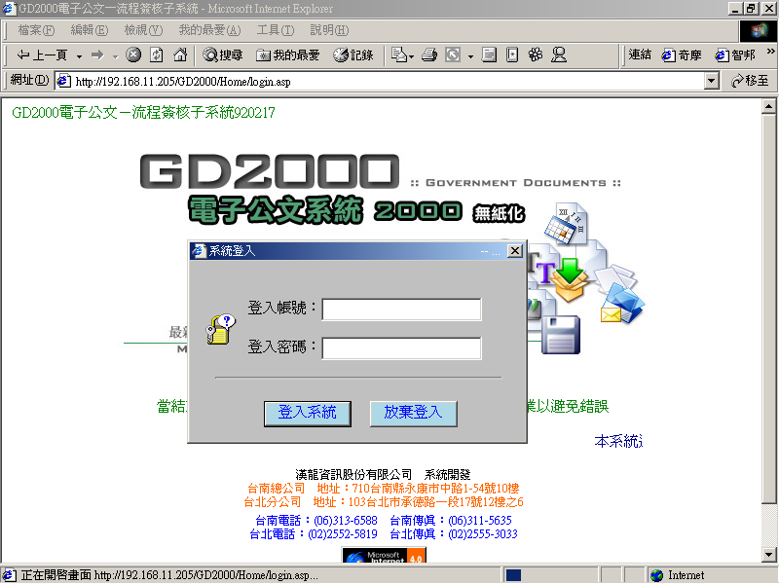
1-1-3  依據您所屬單位的不同，給予登入帳號與登入密碼後，  按下【登入系統】按鈕即可。 |  | 登打帳號及密碼進入系統  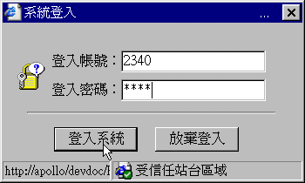
註解 | - 承辦人員請熟記個人的登入帳號、密碼。  - 若按下【放棄登入】按鈕會關閉此登入視窗，此時若要再重新登入，必須執行瀏覽器的【重新整理】功能。（【重新整理】如：圖示。）
(確認登入帳號無誤)  1-1-4  登入後的主要操作畫面。左邊區塊標示出【登入的承辦人員名稱】，以及【功能區】；中間區塊是【個人行事曆】。右邊區塊為【公佈最新消息區】 |  | 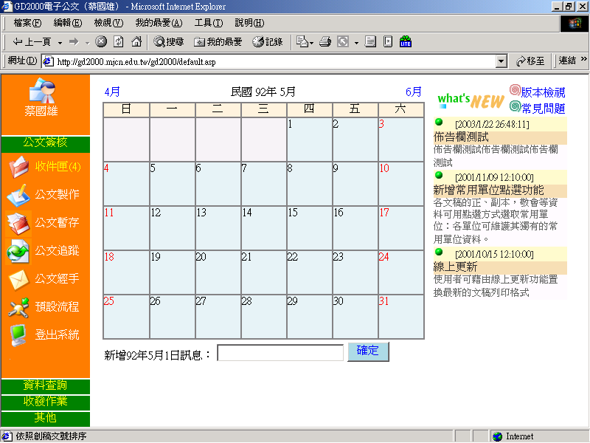
註解 | 系統首次登入時可能需要等待一段時間，原因為須本機端初始化元件。
(登出系統)  1-1-5  當結束作業時，必須登出此系統，請點選【流程簽核／登出系統】，（如圖示） |  | 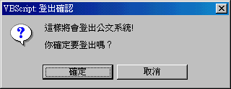  ！！此時會詢問您是否確定要登出，按下是即可正確地登出此系統。

1-2公文簽收（收文）
1-2-1  按下功能區中的【收件匣】後，右側區域顯示尚未簽收之公文(外來文)。承辦人員可先點選【創稿文號】（如圖）預覽，確認是否為承辦公文。 | 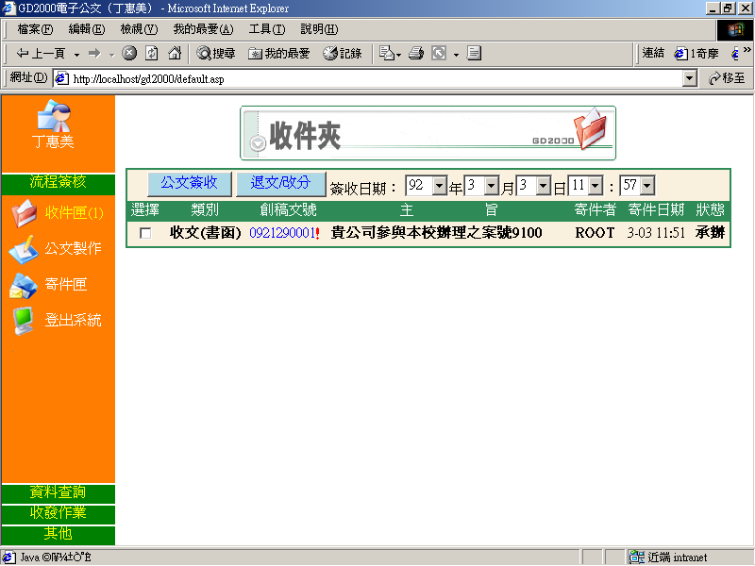
1-2-2  點選【創稿文號】（如圖）。 | 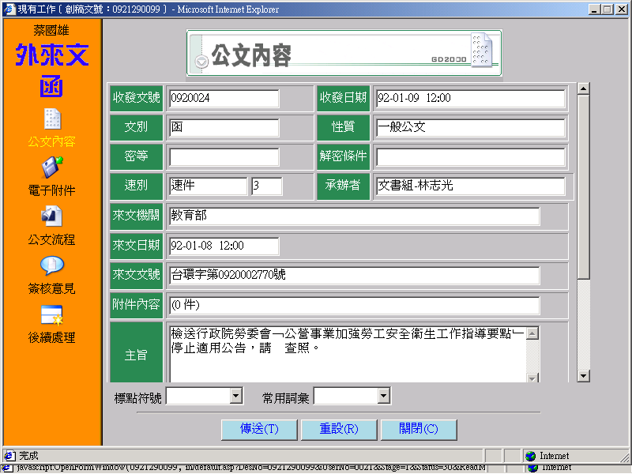
1-2-3（1）若確定欲簽收之公文：  - 請將選擇之公文勾選  - 按下【公文簽收】按鍵  （如圖示）後，出現如右圖。 | 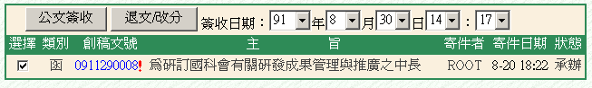  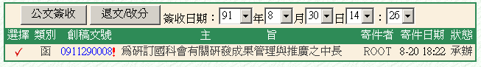
1-2-3 （2）若確定欲退文改分之公文：
- 請將選擇之公文勾選
按下【退文/改分】按鍵（如圖示）即可。

1-3線上稽催
1-3-1  「線上稽催」於使用者登入系統，自動顯示跳出警示視窗。  若系統登入後，查詢「線上稽催」資訊如下：  點選左列功能列  【其他】→【最新消息】 | 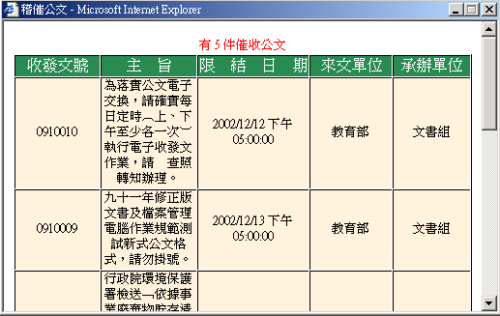

第二部分 公文製作

2-1公文製作
2-1-1  登入公文製作系統：  按下功能區中的【公文製作】後，右側出現所有可供使用的公文製作，其中可為製作格式的計有各類發文用文稿【函、書函、公告、令、開會通知單】與【簽】（自創簽）。 |  |  | 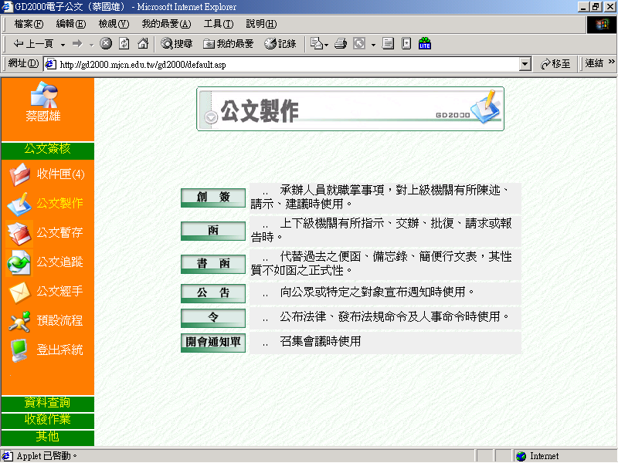
2-1-2  - 選取發文機關全銜  - 「正本」：可利用「輸入關鍵字」後，點選，尋找正確全銜之機關單位名稱。  - 「副本」：可直接點選點選，尋找內部單位  - 可拉動右側之捲軸往下可見到其他欄位 |  |  | 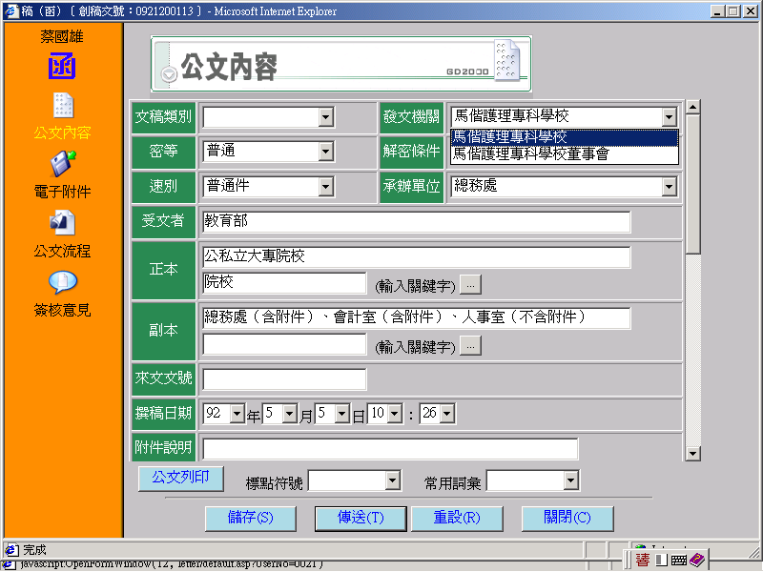  (1)  (2)  (3)  (4)
註解： | 有箭頭符號的欄位為選取式，如速別等。  其他無箭頭之欄位為一般式，須自行鍵入資料。
註解： |  | 欄位輸入機關單位的關鍵字後，點選按鈕，即可出現根據關鍵字搜尋到的所有機關。
2-1-3  於「副本」處，點選  出現如右圖畫面  左邊框：列出【內部單位】，可直接選取單位，依據是否夾帶附件，進行選取至右邊框。  選取後，按「確定」 |  |  | 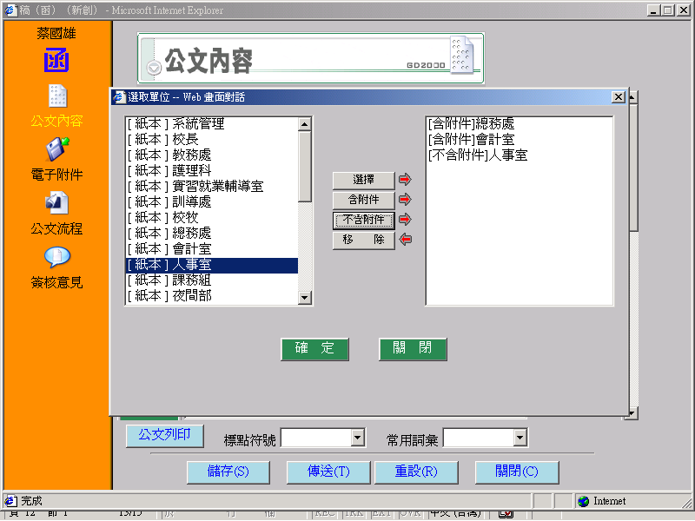
2-1-4  當輸入公文內容時，提供一個鍵入全形標點符號與常用字集的快速  捷徑選單。首先將游標移到欲插入全形標點符號或常用字集位子，  點選，選擇一個適當的標點符號或字集後，便可插入。  完成公文內容製作，建議點選「儲存」按鈕，系統會提供本稿的創稿文號紀錄至【公文暫存】之中。 |  |  | 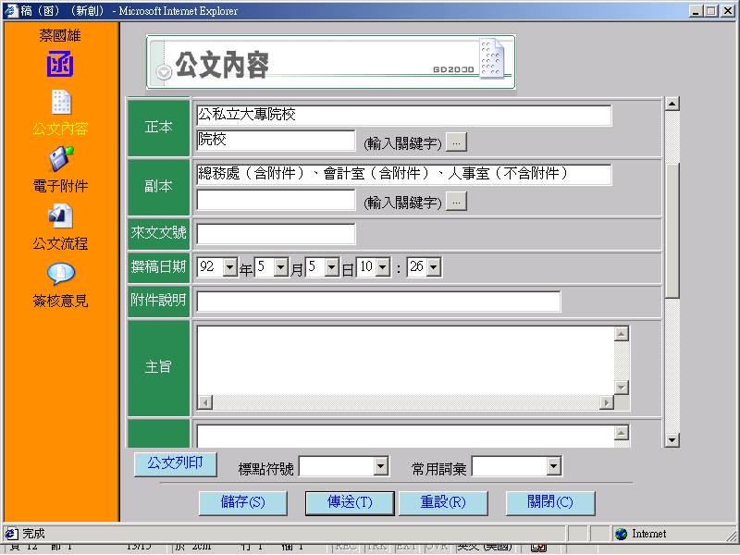

2-2公文暫存

2-2-1  公文暫存  【儲存】公文製作尚未完成之公文，之公文草稿暫存。  可進行之作業：  - 刪除：點選刪除可刪除此份公文。  - 複製：點選複製可複製此份公文。  - 修改：點選創稿文號，繼續進行編修 | 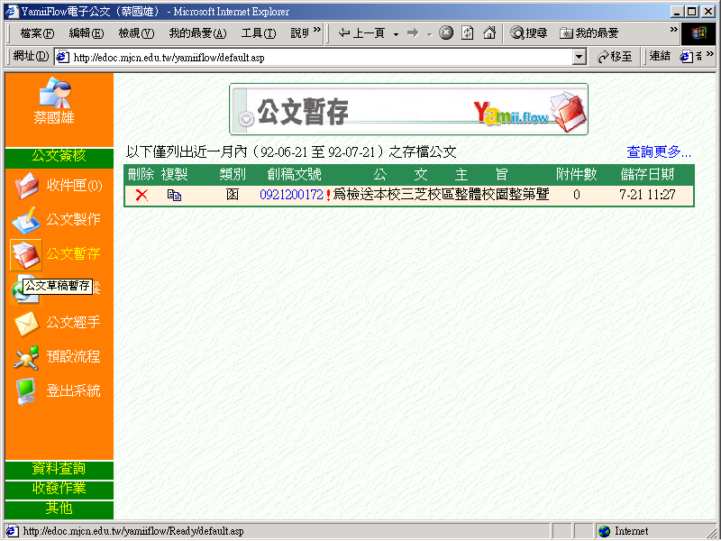  (3)  (1)  (2)

2-3夾帶電子附件
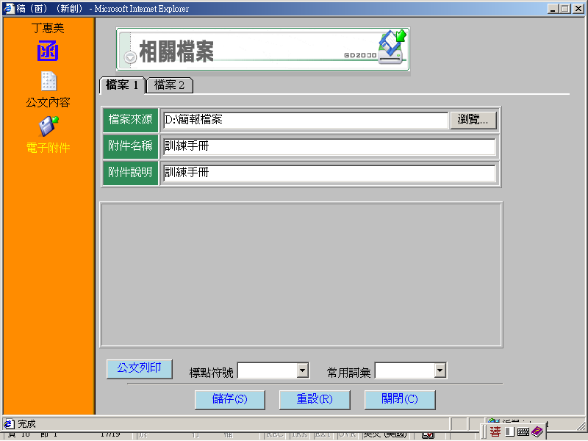
2-3-1  填妥公文內容，若有附件  檔案，請點選「電子附件」點選加入附件檔案；務必填入【附件名稱】、【附件說明】的內容。（如：、  加入附件檔案  - 點選選擇附件檔名  - 以此類推，加入「檔案一」、「檔案二」…  - 完成後，建議點選 「儲存」 | 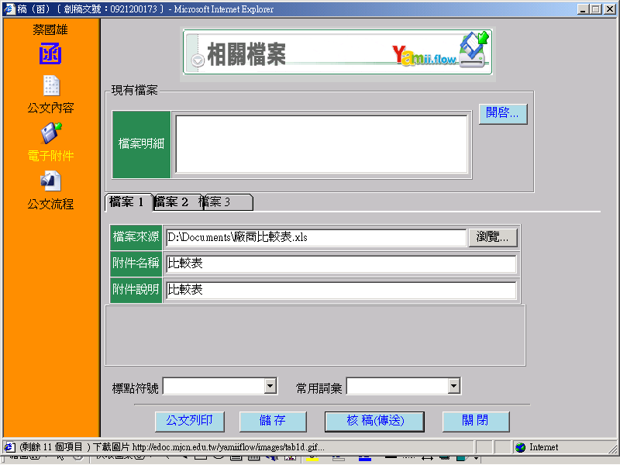
2-3-3  欲檢視「電子附件」，可至  【公文暫存】查詢尚未傳送出去的公文草稿 | 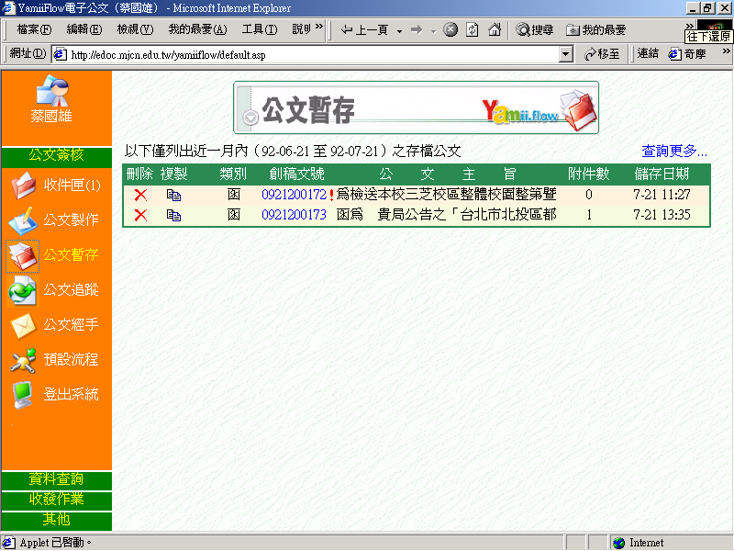  點選創稿文號  進入檢視電子附件
2-3-4  檢視「電子附件」  - 可進行【開啟】檢視  - 可進行【刪除】維護  - 可進行【瀏覽】欲新增之電子附件  - 確認公文完成點選【儲存】 | 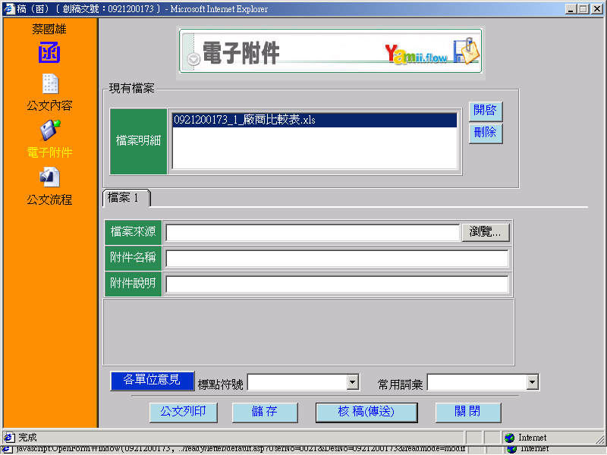

2-4列印公文（紙本公文傳遞）
2-4-1  輸入公文內容完成後，  - 點選【儲存】（如：圖示）  - 當資料皆鍵入正確並儲存後，請點選【公文列印】，進行列印紙本公文 | 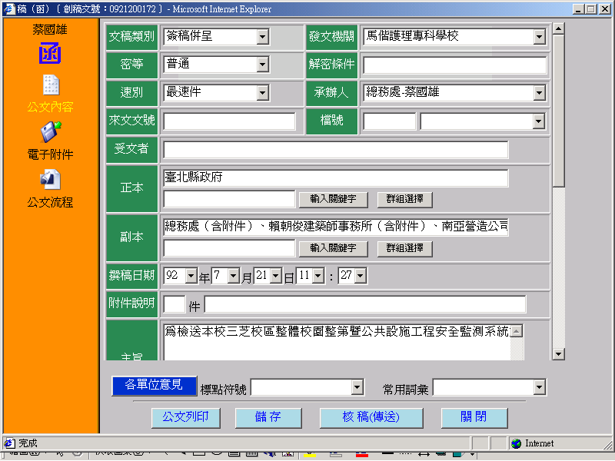
2-4-3  此份函稿的資料會轉為Word文件，以標準的公文函稿格式呈現，如右圖。  注意：在此，Word僅作為列印預視用，所以在Word中所修改的資料並不會對應回來源處，亦不會存入資料庫。 | 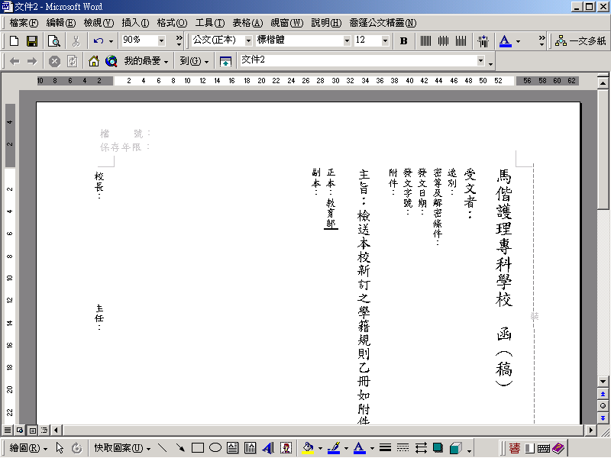
2-4-4
按下工具列的圖示執行列印。

第三部分 公文流程

3-1公文追蹤
公文追蹤  追蹤承辦人尚未結案的公文  點選可查詢公文承辦與簽核狀況 | 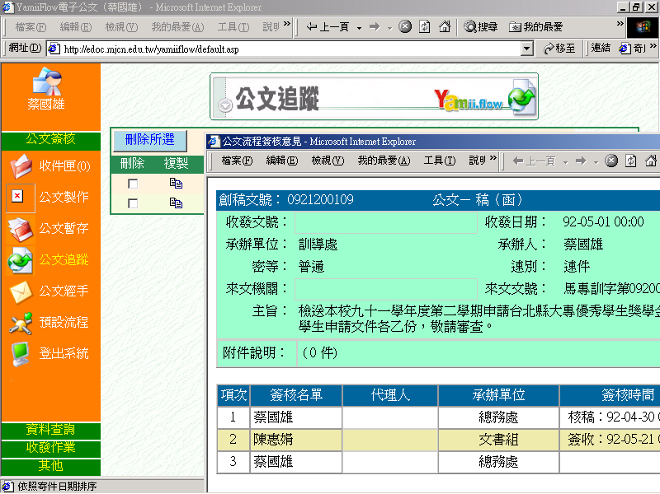

3-3公文經手
公文經手  經手辦理及會簽項目 | 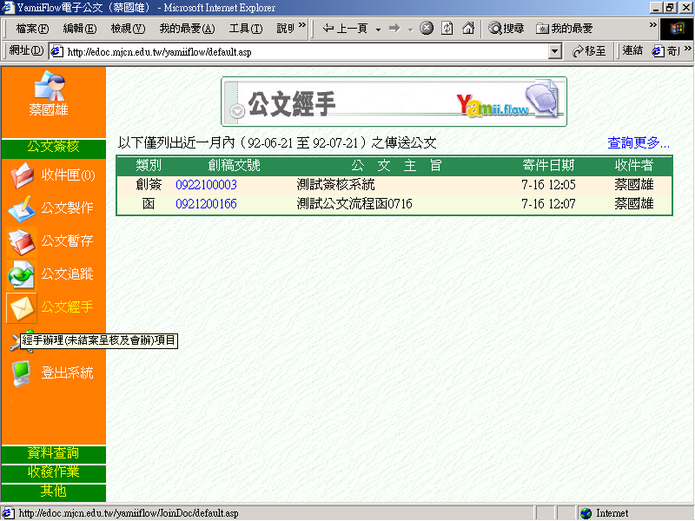  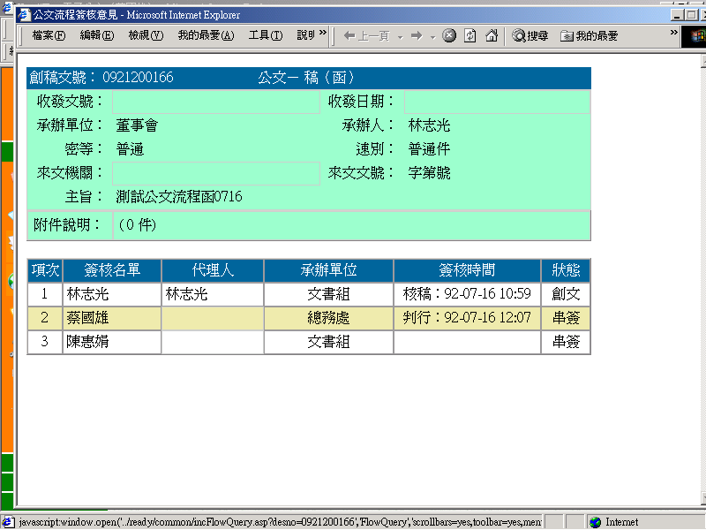

3-3公文流程傳遞
3-3-1  線上檢視【公文內容】、【電子附件】  檢視【簽核意見】並輸入【簽核意見】 | 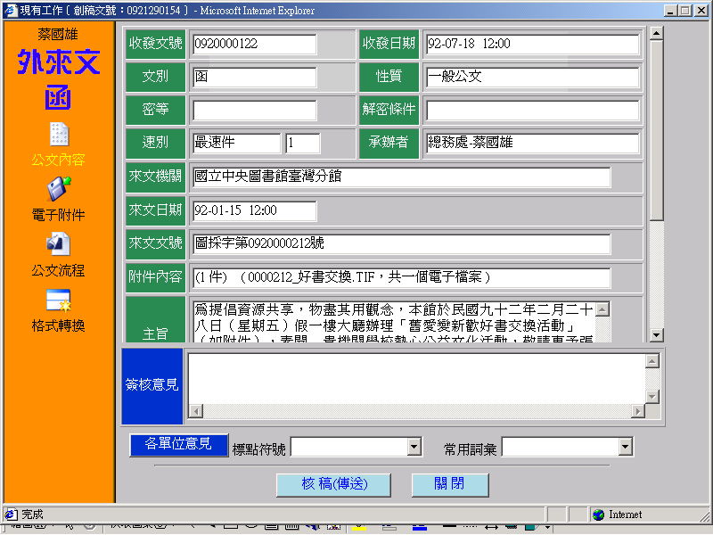
3-3-2  檢視【公文流程】  - 點選「公文流程」圖示  - 選擇關卡  - 傳送目的  再點選【新增關卡】…以此類推。  完成流程關卡製作之後，點選【核稿(傳送)】按鈕。  系統將會依照您建立之流程關卡進行傳送。 | 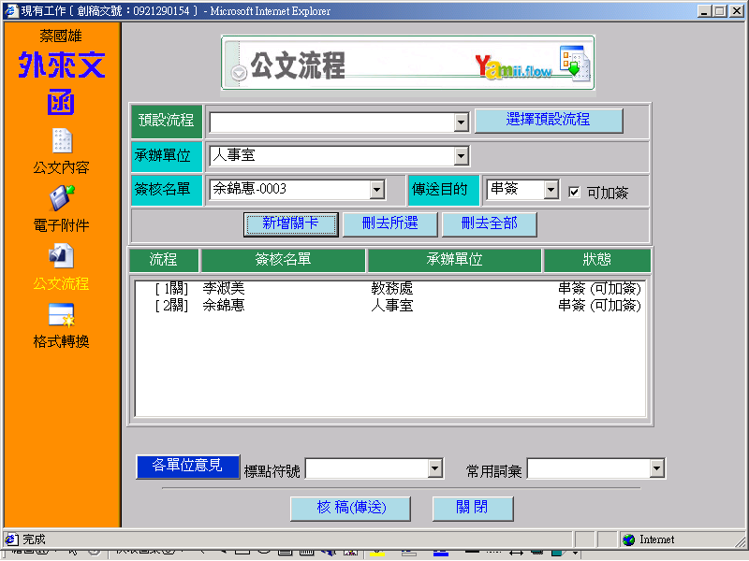

3-4預設流程
2-8-1  - 選擇預設流程性質與輸入自訂流程之名稱以方便未來選擇  - 點選【新增】  - 出現如右圖之畫面  - 點選【流程編號】進入到下圖 | 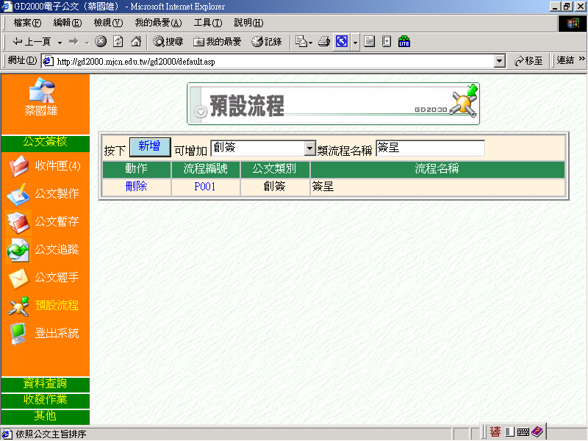  (1)  (2)  ↑  (3)
2-8-2  - 選擇【關卡】  選擇【傳送目的】  - 點選【新增關卡】…以此類推  - 完成後，點選【儲存】此預設流程 | 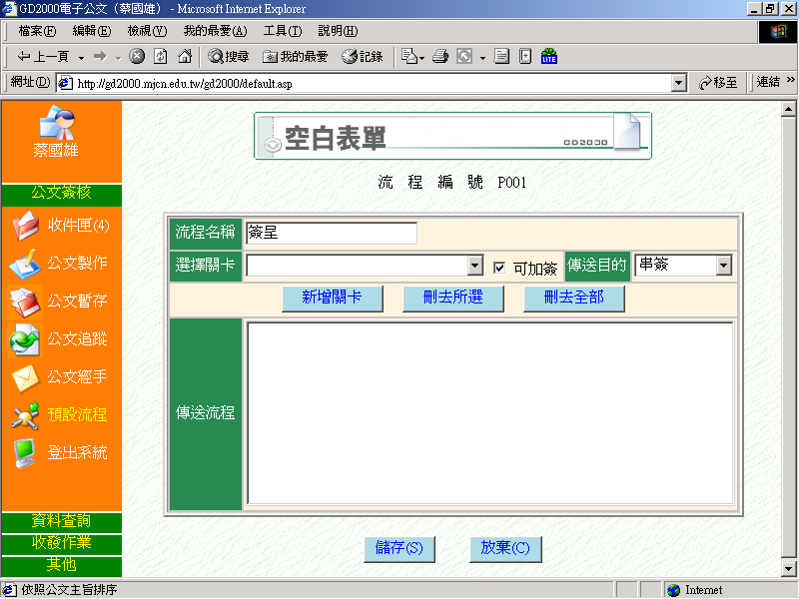  (1)  (2)  (3)
2-8-3  完成【預設流程】之畫面 | 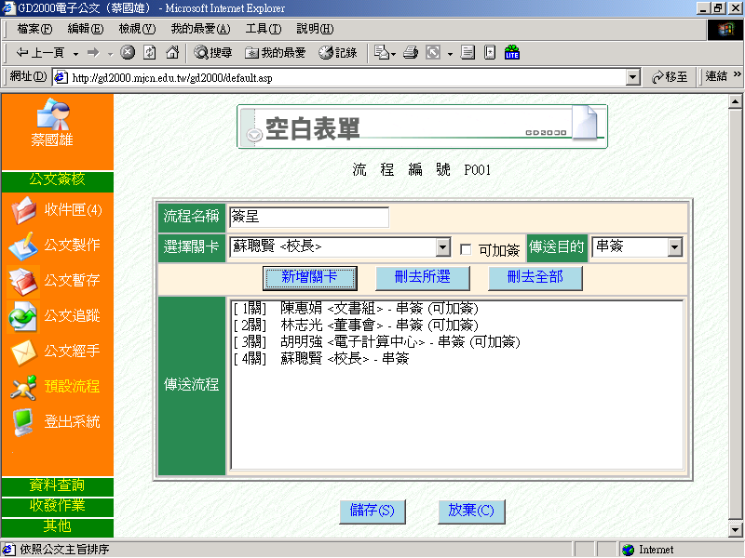

3-5簽核意見登打與列印
簽核意見登打於公文內容下方之簽核意見欄位  配合公文流程關卡設定後，點選【核稿(傳送)】 | 如擬
若需列印公文意見，點選  【各單位意見】按鍵，如 | 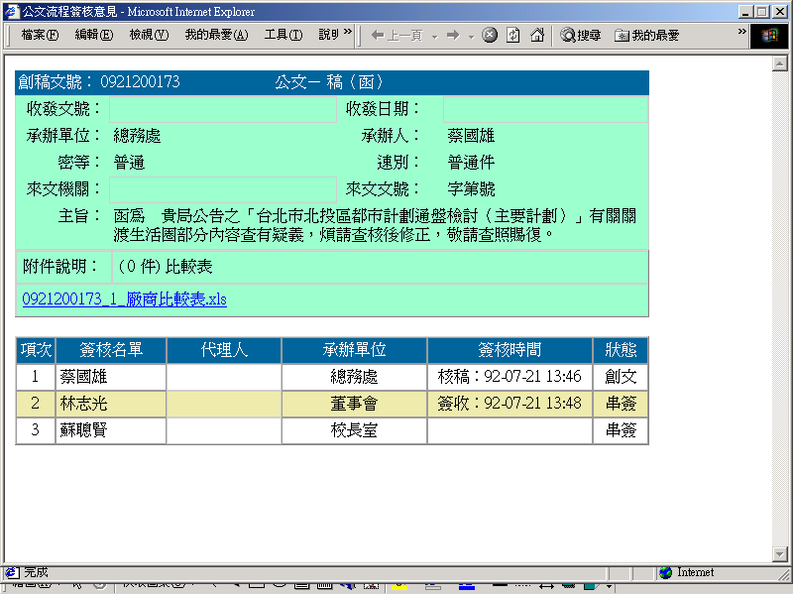

第四部份 其他功能

4-1代理人
代理人設定 | 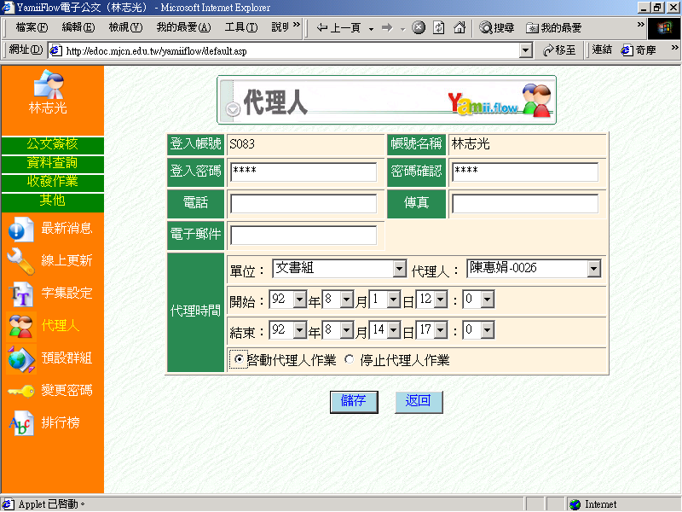

4-2自訂發文群組
4-2-1  可自訂個人群組  - 建立群組名稱  - 點選”新增”按鈕  - 點選”編號”進入系統設定 | 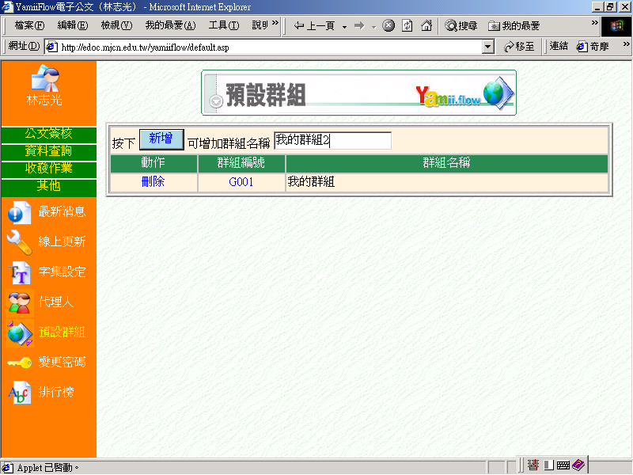  (1)  (2)  (3)

4-2-2  承上圖  - 進入設定：選擇單位  - 進入設定：輸入關鍵字，選取單位  設定完成後，請點選 ”儲存” | 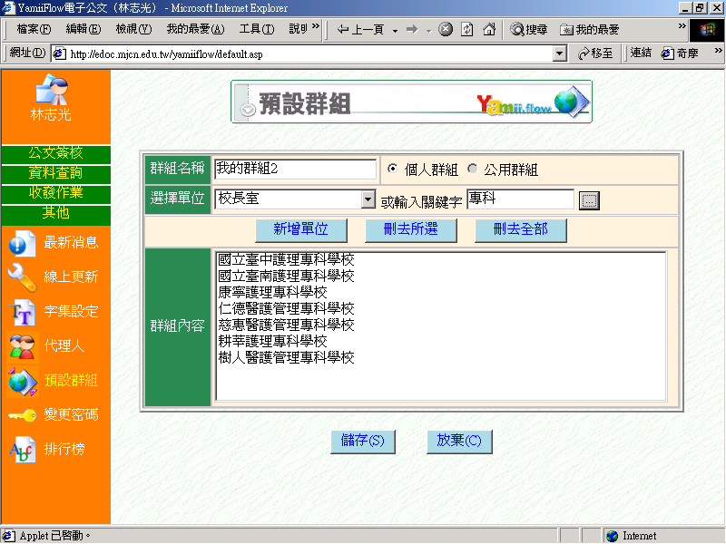

4-3常用字集設定

4-3-1 | 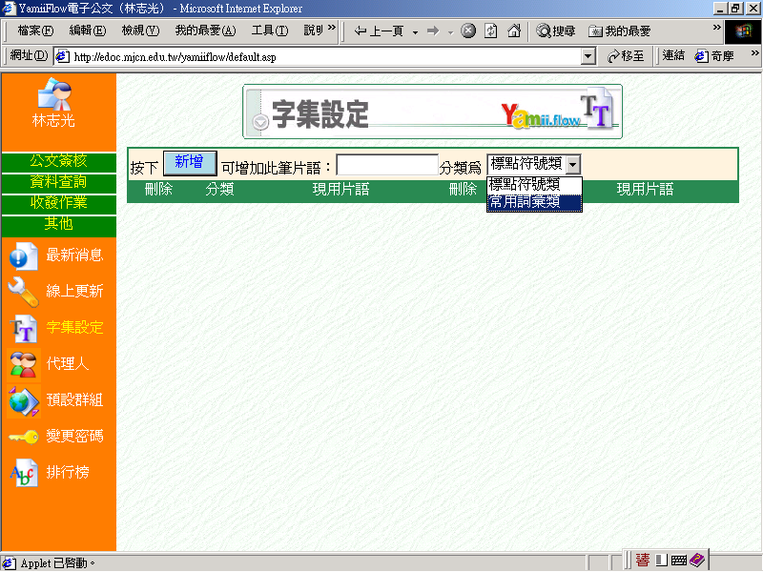

4-3-2  可自訂個人字集設定  - 選擇字集分類：  “標點符號”or“片語”  - 輸入內容  - 再點選”新增”按鈕，即可。 | 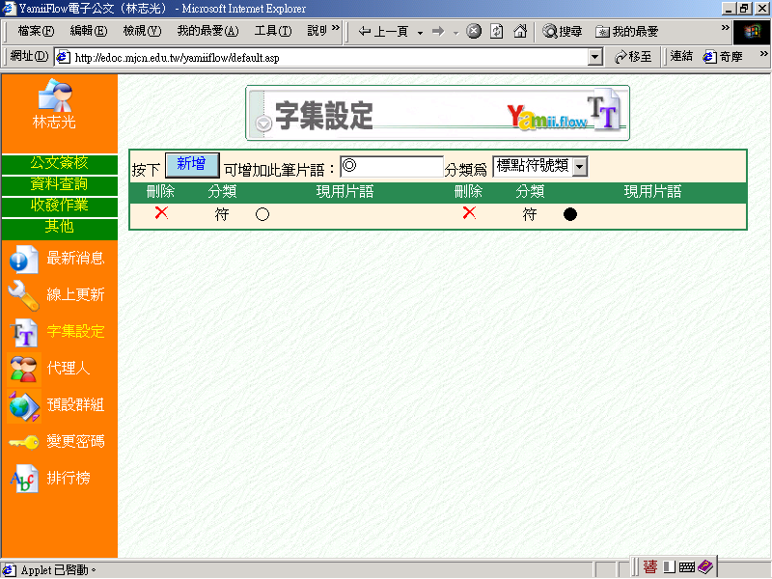

第五部份 安裝公文製作程式

5-1 安裝公文製作程式
5-1-1  登入公文製作系統→  選擇【其他】 →  【線上更新】 →  【步驟一】 【請按此下載】下載公文Web Client製作 | 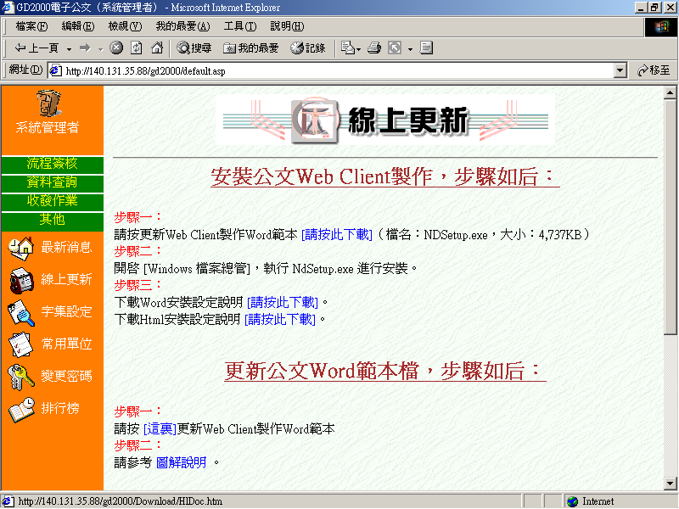
5-1-2  方式一：  可選擇【從程式目前所在位置執行這個程式】→【確定】  方式二：  可選擇將【將程式存到磁碟】  →可以存放到 『桌面』  至『桌面』找到NDSetup.exe 點兩下進行安裝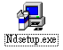 | 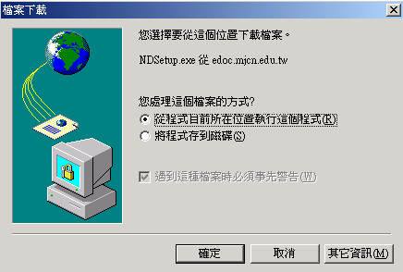
5-1-3  進入歡迎畫面，選擇【下一步】 | 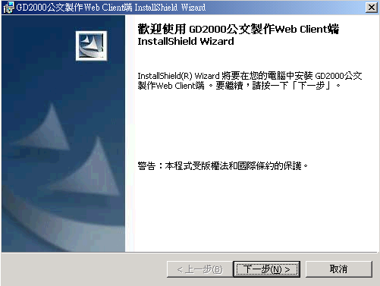
5-1-4  安裝完成，請選擇【完成】。  若系統要求重新啟動電腦，請執行重新啟動電腦。 | 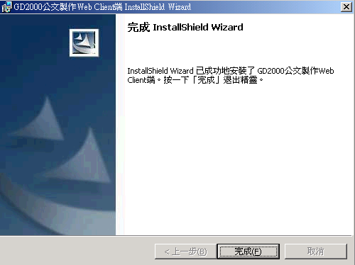
5-1-5  捷徑項目：  (1) 【桌面】  (2) 【程式集】→【漢龍電子公文】 →【漢龍電子公文製作】 |   →→

5-2 設定IE
5-2-1  開啟IE (瀏覽器)  →選擇上排功能【工具】  →選擇Internet選項  →選擇「安全性」標籤  選擇Internet選項  →選擇「安全性」標籤→「Internet」 【自訂層級】    選擇Internet選項  →選擇「安全性」標籤  「近端Intranet」  【自訂層級】   | 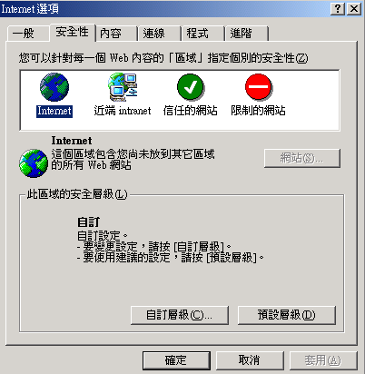
5-2-2  將【ActiveX控制項與Plug-ins】項目(共計5項)  若預設為「關閉」選項請調整為「提示」  若預設為「啟動」「提示」選項請不需調整 | 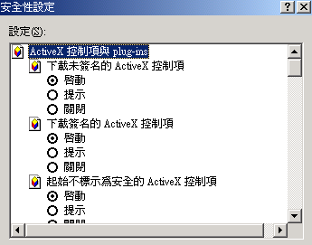

5-3 調整Microsoft Word 巨集安全性
5-3-1  開啟Microsoft  Office Word  進入功能列：  工具→巨集→安全性 | 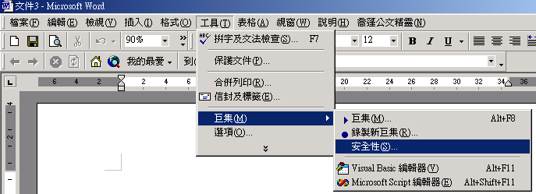
5-3-2  將安全性→調整到「中」，如圖 | 